Eje de reflexión : Viajar : ¿Qué vas a descubrir?
SECONDES Secuencia n°1 : De viaje

Clase | Documento | Tipo | Actividades de  comunicación | Objetivos culturales y sociales | Objetivos  pragmáticos | Objetivos lingüísticos
1 | La fiesta del Caribe (Así somos p.23) | Cartel promocional | EO | - Tipos de turismo : de descanso, verde, cultural  - Geografía del Caribe | Comprender las estrategias publicitarias | Léxico : paisaje, actividades de vacaciones, vocabulario enfático. Gramática : estar + ger/pasarse el tiempo + ger
Deberes | - Memorizar x palabras subrayadas (en el texto del cartel) + la lección.  - ¿Si te fueras a República Dominicana, cómo te pasarías el tiempo? Explica por qué. (EE = 3 líneas)
Repaso | Cartel “Sí este país es nuestro país. ¡Redescúbralo!” (Costa Rica, Juntos p.17)
2 | Carta desde Costa Rica (Juntos p.16) | Texto | CE | - Geografía de América Latina | Observar cómo se redacta una carta | Léxico : paisaje, actividades de vacaciones, vocabulario enfático. Gramática : estar/ser
Deberes | - Memorizar x palabras subrayadas (vocabulario enfático del texto) + lección  - Traer la foto de tu lugar de vacaciones ideal (formato postal).
Repaso | ¿Os acordáis de las vacaciones de Ariadna?
3 | Redactar una carta a un (a)  amigo/a. |  | EE (entrenamiento) |  | Redactar una carta | Empleo de las estructuras estudiadas en las clases 1 & 2.
4 | Ruta Quetzal  BBVA | Vídeo | CO | - Turismo de aventura  - Una iniciativa social que fomente la convivencia | Comprender las estrategias publicitarias | Léxico : senderismo, acampar, convivencia  Gramática : presente de indicativo, estar + gerundio/pasarse el tiempo + gerundio
Deberes | - Lección  - ¿Te apetecería participar en tal aventura? Explica por qué. (EE = 3 líneas)
Repaso | Texto “Una aventura única” (www.rutabbva.com)

Descripción de la actividad | Actividad de  comunicación | Objetivos pragmáticos | Objetivos lingüísticos
Decides participar en la Ruta Quetzal. Para que te seleccionen, tienes que grabar un vídeo/mensaje de 1min en el que :  - te presentas (nombre, edad, domicilio, gustos)  - dices por qué te gustaría participar en la aventura  - explicas por qué eres el candidato ideal  TONO ENTUSIASTA | EOC | - Saber presentarse oralmente (A2)  - Dar breves explicaciones (B1)  - Emplear un tono dinámico. | - presentarse : 1era persona de indicativo, vocabulario, gustar (requisito/repaso 4ème- 3ème)  - empleo del léxico estudiado en las clases de la secuencia  - ser  - adjetivos enfáticos

Actividad final
= 1 clase (sin evaluar)

Evaluaciones finales

Actividades de comunicación | Documento/Ejercicio
CE | Viaje a Cuba (blog) (Así somos, p.20)
EE | Deja un comentario en el blog para decir si coincides con Vanessa o Julia.

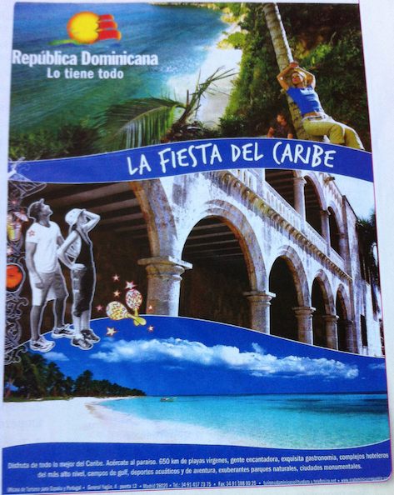
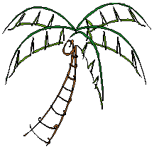
La fiesta del caribe

Disfruta de todo lo mejor del Caribe. Acércate al paraíso. 650 km de playas vírgenes, gente encantadora, exquisita gastronomía, complejos hoteleros del más alto nivel, campos de golf, deportes acuáticos y de aventura, exuberantes parques naturales, ciudades monumentales.
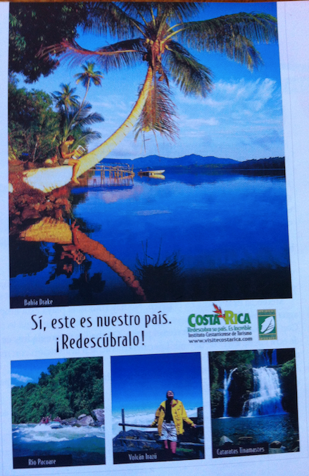
Carta desde Costa Rica

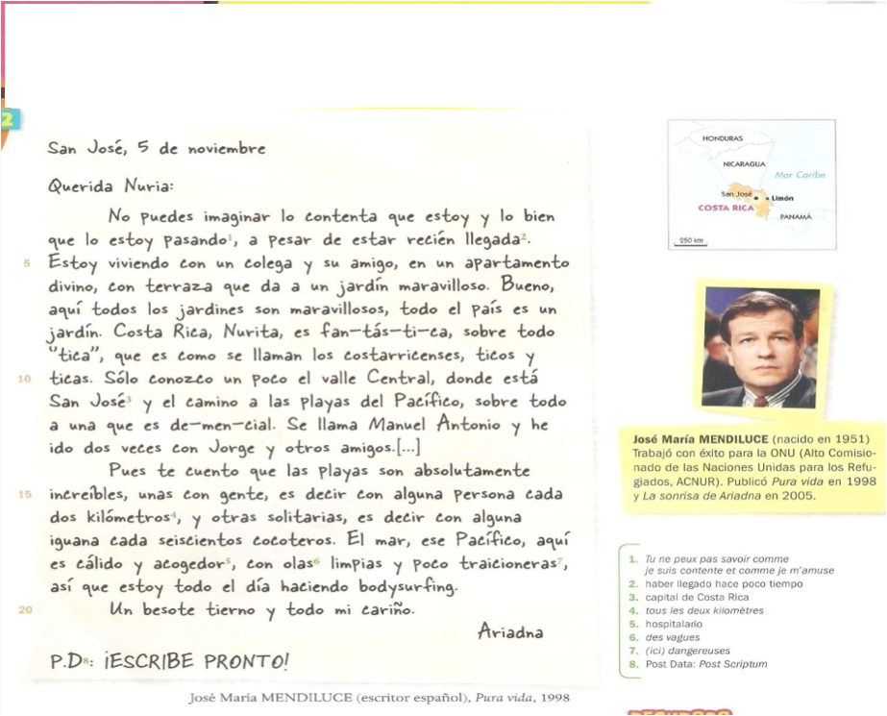

→ Tarea n°2: Expresión escrita. Ahora te toca escribir una postal a un(a) amigo/a tuyo/a. Explica el lugar donde estás y tus actividades cotidianas. Da precisiones sobre la gastronomía, la gente, los
paisajes etc. 10 líneas

En 1979 y por sugerencia de S.M. el Rey de España, el periodista y aventurero Miguel de la Quadra-Salcedo creó este programa dirigido a los jóvenes para consolidar el intercambio cultural entre todos los países de habla hispana, incluidos Brasil y Portugal.

5 Ruta BBVA es un viaje que combina la educación en valores, el intercambio cultural y la aventura. Gracias a él, y a lo largo de treinta ediciones, más de 9.000 jóvenes de todo el mundo han tenido la oportunidad de viajar y descubrir las dimensiones humanas, geográficas, sociales e históricas de otras culturas.

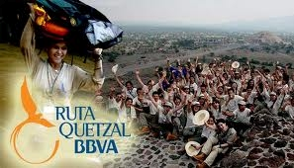
www.rutabbva.com

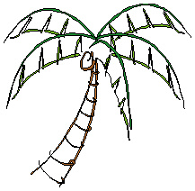
Evaluación de comprensión de texto
Viaje a Cuba

Éste es el último post que escribo sobre el viaje a Cuba. (…) Éste es un blog de viajes, pero siempre he creído que el verdadero viajero era aquel que se involucra(1) con los lugares que visita. Viajar es algo más que coleccionar monumentos, restaurantes y sitios donde dormir. Viajar es aprender (…).
Llevo décadas viajando y ningún destino me había impactado tanto como éste. (…). Por eso me
5 entristece pensar que una inmensa mayoría de españoles viaja a Cuba para estar una semana en un hotel “todo incluido” en los Cayos o en Varadero(2). ¡Qué desperdicio!(3)
Acepto que cada uno viaja como quiere y como le da la gana, faltaba más. Pero sinceramente, no merece la pena cruzar un océano y aguantar diez horas de incomodidades en un avión chárter para quedarse en el escaparate(4) más irreal de esta isla y dejar detrás todo lo que puede ofrecer. Es como ir al teatro con gafas de sol
10 y orejeras. No te enteras de nada. Es patético comprobar como la vida de esos hoteles es tan aburridamente
uniforme en cualquier lado del mundo, ya estés en Cuba, en Bali o en Cancún.
Os espera un país fascinante, paisajes soberbios y, si decidís mezclaros con los cubanos (…), viviréis una experiencia social única que os permitirá conocer a un pueblo maravilloso.

15 COMENTARIOS
Buenas tardes : estoy preparando un viaje a Cuba y no quiero el típico viaje. Mi idea es cogerme la mochila, comprarme el vuelo e ir para allá, no dormir en hoteles sino conocer la auténtica Cuba.
Vanessa, 15/08/2012

20 Yo soy amante de sol y playa. Soy fan de pasarme varios días al sol y bañarme en el mar así que me gusta Cuba.
Julia, 18/04/2013

Suplemento El Viajero de El País, Paco Nadal, 2012

(1) S’impliquer
(2) Playas turísticas con hoteles de alto nivel.
.
(3) Quel gâchis! (4) La vitrine

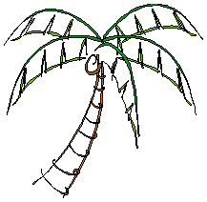
Evaluación de expresión escrita

Tú también vas a dejar un comentario a Pablo para explicarle tu concepción del viaje ideal. Precisa si compartes su opinión o no. Argumenta tu opinión en 6 líneas.

